**Количественная оценка риска аварий на объектах хранения нефтепродуктов**

Андрей Пчельников, к.ф.-м.н., Михаил Лисанов, д.т.н., Валерий Симакин, к.т.н., Сергей Сумской, Ирина Кручинина, к.т.н., ФГУП «НТЦ «Промышленная безопасность»

Внедрение систем управления промышленной безопасностью и риск-менеджмента («управления риском») для предприятий нефтепродуктообеспечения предполагает использование количественных методов оценки риска, позволяющих рассчитывать возможности и последствия реализации различных опасностей, связанных с эксплуатацией опасных производственных объектов этого профиля. Специалистами ФГУП «НТЦ «Промышленная безопасность» разработаны методические основы количественной оценки риска аварий для типовой нефтебазы, изложены основные этапы такого оценивания, проведен сравнительный анализ расчетных показателей риска с уровнем существующих опасностей техногенного характера.

В настоящее время в соответствии с Федеральным законом «О промышленной безопасности опасных производственных объектов» и нормативами Госгортехнадзора России оценка риска аварий проводится при разработке деклараций промышленной безопасности (ДПБ). Одной из проблем декларирования является несовершенство методик оценки риска, часто не учитывающих специфику опасных производственных объектов (ОПО). В данной статье представлены методические подходы, разработанные специалистами ФГУП «НТЦ «Промышленная безопасность», для оценки риска аварий на объектах хранения нефтепродуктов на примере типичного объекта - Певекской нефтебазы.

Опасный производственный объект «Певекская нефтебаза» разделен на три составляющие – Береговую площадку, площадку «Коса» и межплощадочный трубопровод. На нефтебазе имеется морской терминал для приема и отгрузки нефтепродуктов (н/п). Общее количество хранящихся на объекте легковоспламеняющихся и горючих жидкостей, в том числе бензина, дизельного топлива, топлива ТС-1, керосина, масла – до 81000 т. На объекте – 57 резервуаров, самыми крупными являются резервуары объемом 3000 м3. Персонал нефтебазы – 94 человека. Близлежащий населенный пункт с населением 7 тыс. человек находится от объекта на расстоянии 4 км.

**Анализ возможных сценариев развития аварий**

1. Для рассматриваемой нефтебазы основными факторами риска аварий являются:

сложные природно-климатические условия эксплуатации: полярная ночь, низкие температуры, нерегулярное электроснабжение, ветровые нагрузки, снежный покров, обледенение, волновые нагрузки, возможность подтопления;

большое количество резервуаров хранения;

межплощадочная перекачка нефтепродуктов по наземному трубопроводу длиной 1,5 км;

использование эстакад налива, раздаточных, где происходит контакт н/п с атмосферным воздухом;

наличие морского терминала для танкерного отпуска/приема н/п;

нерегулярный отпуск н/п различными способами (автоцистерны, танкеры, бочкотара).

низкий уровень автоматизации: запорная арматура выполнена в ручном исполнении.

2. На основе анализа аварийности на объектах, находящихся в похожих климатических условиях, с близкими объемами хранения и имеющих сходное оборудование, были выбраны следующие типичные последствия аварий (в порядке убывания вероятности):

разливы нефтепродуктов как на суше, так и на водной поверхности;

пожары проливов н/п;

пожары и взрывы в резервуарах;

горение паров бензина в открытом пространстве при высоких летних температурах;

«огненные шары» при пожаре на автомобильных цистернах с бензином, которые рассматривались как возможная эскалация аварии при длительном нахождении автоцистерны в открытом пламени.

3. Поражающими факторами рассмотренных аварий являются:

ударная волна;

тепловое излучение и горячие продукты горения;

открытое пламя и горящие нефтепродукты;

токсичные продукты горения;

осколки разрушенного оборудования, обрушения зданий и конструкций.

4. По величине вероятных зон действия поражающих факторов на персонал объекта и оборудование наиболее опасными сценариями являются следующие:

крупный пожар пролива с выходом нефтепродуктов за пределы обвалования резервуара РВС-3000;

горение облака паров бензина в воздухе;

попадание автоцистерны с бензином в открытое пламя и образование «огненного шара».

Наиболее вероятные сценарии аварий с возникновением пламени на нефтебазах могут происходить по следующей схеме: повреждение технологического трубопровода (арматуры) или отказ насоса → разлив н/п → пожар пролива.

5. В максимальную гипотетическую аварию могут быть вовлечены следующие количества опасных веществ:

при проливе бензина на поверхность воды – до 22 т;

при пожаре пролива на РВС-3000 - до 2536,5 т бензина, дизельного или топлива ТС-1;

при горении паров бензина в облаке может находиться до 1 т н/п;

при возникновении «огненного шара» на автоцистерне - до 10,5 т бензина.

Зоны действия поражающих факторов при этом составляют:

для «огненного шара» -100-250 м;

при дрейфе облака с сохранением способности к воспламенению - до 350 м;

при пожаре пролива - десятки метров от границы пролива.

Среди последствий не учитывалось загрязнение воздуха продуктами горения при пожарах и взрывах, загрязнение воды н/п и осколочное поражение.

Расчеты вероятных зон действия поражающих факторов были проведены с использованием методик, рекомендованных Госгортехнадзором России [1] для проведения анализа риска опасных производственных объектов. Среди них «Методика оценки последствий аварийных взрывов топливно-воздушных смесей» (РД 03-418-01); ГОСТ 12.3.047-98 ССБТ «Пожарная безопасность технологических процессов. Общие требования. Методы контроля».

Отечественная нормативная база не располагает методическим руководством, позволяющим учитывать особенности рассеяния аварийных выбросов парогазовых облаков тяжелее воздуха. Поэтому в расчетах было использовано Руководство по оценке индустриальных опасностей (Techniques for Assessing Industrial Hazards: a Manual. World Bank Tech. Paper No. 55, The World Bank Group, 1988).

Данное Руководство позволяет определить количество паров н/п, участвующих в создании поражающих факторов, и размеры облака топливовоздушной смеси при его рассеянии до нижнего концентрационного предела воспламенения.

Рассматриваемая модель рассеяния описывает нестационарное, турбулентное течение неоднородного потока атмосферного воздуха, переносящего вещество (примесь), в том числе и отличное по плотности от окружающего воздуха из-за разности молекулярных масс и/или наличия аэрозоля и/или охлаждения. Эта модель учитывает такие характерные особенности, которыми обладает распространение тяжелых газов, как наличие отрицательной силы плавучести и подавление турбулентного обмена в облаке газа. Оба эти фактора ослабляют рассеяние вещества в вертикальном направлении, в то время как в горизонтальном направлении, наоборот, наблюдается дополнительное растекание вещества.

Для расчета утечек при разгерметизации межплощадочного трубопровода использовались методы, аналогичные приведенным в [1].

6. Вероятные зоны поражения и разрушения при максимальной гипотетической аварии не выходят за границы 500-метровой санитарно-защитной зоны (СЗЗ) объекта, поэтому гибель населения близлежащих населенных пунктов при авариях на нефтебазе крайне маловероятна. Количество пострадавших из числа персонала при наиболее опасных сценариях аварии может достигать 10 человек. При наиболее вероятных сценариях аварии количество пострадавших не превысит 1 – 2 чел.

**Оценка вероятности возникновения аварий**

Используя обобщенные статистические данные [1], была определена частота возникновения аварий на различных составляющих декларируемого объекта для различного оборудования (см. табл.1). Анализ этих данных показывает, что наиболее вероятными являются аварии в насосных/раздаточных.

|  |  |
| --- | --- |
| Таблица 1. Частота аварий с возникновением поражающих факторов – взрывов, пожаров, «огненных шаров» | |
| Тип оборудования | Частота, год-1 |
| Трубопроводы | 0,0007 |
| Резервуары | 0,005 |
| Насосные | 0,012 |
| Эстакады и колонки | 0,002 |
| Всего по объекту | 0,036 |

При определении частоты возникновения аварий для различного типа основного оборудования рассматриваемой нефтебазы, в котором обращаются нефтепродукты, учитывались:

количество оборудования и протяженность трубопроводов;

частота возникновения инициирующего события или того или иного исхода.

Следует отметить, что при использовании статистических данных из литературных источников необходимо оценивать степень их достоверности, понимая, что такие данные, как правило, дают лишь порядок величины.

**Расчет показателей риска**

С помощью разработанного в ФГУП «НТЦ «Промышленная безопасность» программного обеспечения, позволяющего определять количественные показатели риска аварий, для каждой составляющей объекта были рассмотрены возможные сценарии конкретных аварий в зависимости от времени года, скорости и направления ветра, времени суток. Всего было проанализировано около 300 тыс. конкретных реализаций сценариев. В результате определено пространственное распределение потенциального территориального риска, показывающее частоту реализации поражающего фактора, приводящего к смертельному для человека исходу (год-1) как на территории декларируемого объекта, так и на прилегающих площадях. Поле потенциального территориального риска представлено на рис. 1, из которого следует, что наибольший потенциальный риск возникновения смертельных поражающих факторов наблюдается в районе резервуарных парков (более 10-4 год-1). За пределами резервуарных парков потенциальный риск возникновения смертельного поражающего фактора составляет 10-6 – 10-4 год-1 для Береговых сооружений и дамбы, по которой проходит межплощадочный трубопровод. На Косе существуют зоны с потенциальным риском 10-9 – 10-6 год-1, они расположены над водной акваторией, их наличие обусловлено возможностью образования облаков паров бензина и последующего их сгорания.

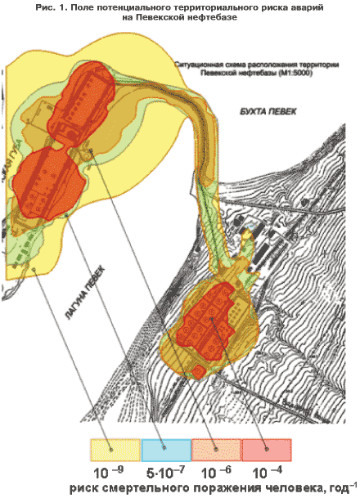

На основе полученного пространственно-временного распределения потенциального риска, а также, распределения персонала на территории декларируемого объекта, определены коллективные риски гибели различных категорий людей (см. табл. 2). При этом, в категорию «третьих лиц» в табл. 2 включены получатели н/п и экипажи танкеров, доставляющих н/п на нефтебазу.

|  |  |  |
| --- | --- | --- |
| Таблица 2. Коллективный риск (возможное число пострадавших в год) при возникновении аварий на Певекской нефтебазе | | |
| Категория людей | Составляющая декларируемого объекта или прилегающая территория | Число пострадавших, чел./год |
| Персонал | Береговые сооружения | 0,0075 |
|  | Коса | 0,0046 |
|  | Межплощадочный трубопровод | 0,0019 |
|  | Весь объект | 0,014 |
| Третьи лица | Весь объект | 0,0025 |
| Все категории | Общий коллективный риск | 0,0165 |

Средний индивидуальный риск гибели персонала составляет 1,5·10-4 год-1, третьих лиц - 5,3·10-6 год-1.

Полученные значения частоты поражения персонала (1/год) (рис. 2) показывают, что наиболее крупная авария для персонала с гибелью не менее 10 человек имеет вероятность 4,4 ×10-4 год-1.

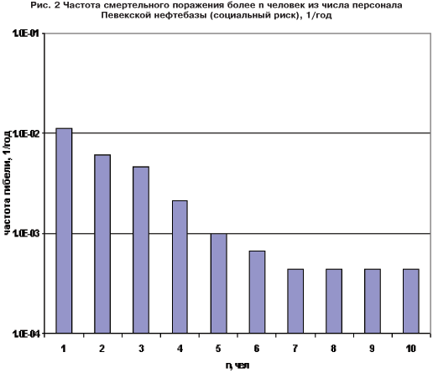

Для нефтебазы был определен и ожидаемый материальный ущерб от аварий. Ущерб от потери основных производственных фондов может составить около 50 тыс. рублей в год и включает в себя стоимость разрушенного оборудования. Однако основной ущерб следует ожидать от потери нефтепродуктов, в денежном выражении он на порядок будет превосходить ущерб от потери оборудования. Для декларируемого объекта ожидаемый ущерб от потери нефтепродуктов будет составлять около 500 тыс. рублей в год (в предположении о полном выгорании н/п при пожаре).

**Список литературы**

1.Методические рекомендации по составлению декларации промышленной безопасности опасного производственного объекта (РД 03-357-00).

2.РД «Методическое руководство по оценке степени риска аварий на магистральных нефтепроводах», (утв. АК «Транснефть» 30.12.99 приказом №152, согласовано Госгортехнадзором России,1999)

3.Сучков В.П., Ралюк В.В. Анализ причин и последствий пожаров в резервуарных парках ТЭК и меры по их устранению. В кн.: Безопасность в нефтегазовом комплексе. Материалы конференции. М.: 27 апреля 2000 г. стр. 69.

4.Стратегические риски ЧС: оценка и прогноз. Материалы 8 Всероссийской научно-практической конференции по проблемам защиты населения и территорий от ЧС. 15-16 апреля 2003 г. / МЧС России. –М.: Триада, Лтд, 2003.

5.Официальный сайт Госавтоинспекции СОБ МВД РФ [http://www.gibdd.ru].

6.Официальный сайт Государственного комитета РФ по статистике [http://www.gks.ru/].

7.Регионы России. Социально-экономические показатели. 2002:Р32 Стат.сб. / Госкомстат России. – М., 2002. – 863 с.